ECOLE DIOCESAINE SAINT VINCENT DE PAUL
Egzamen dezyèm peryòd (fevriye 2026)
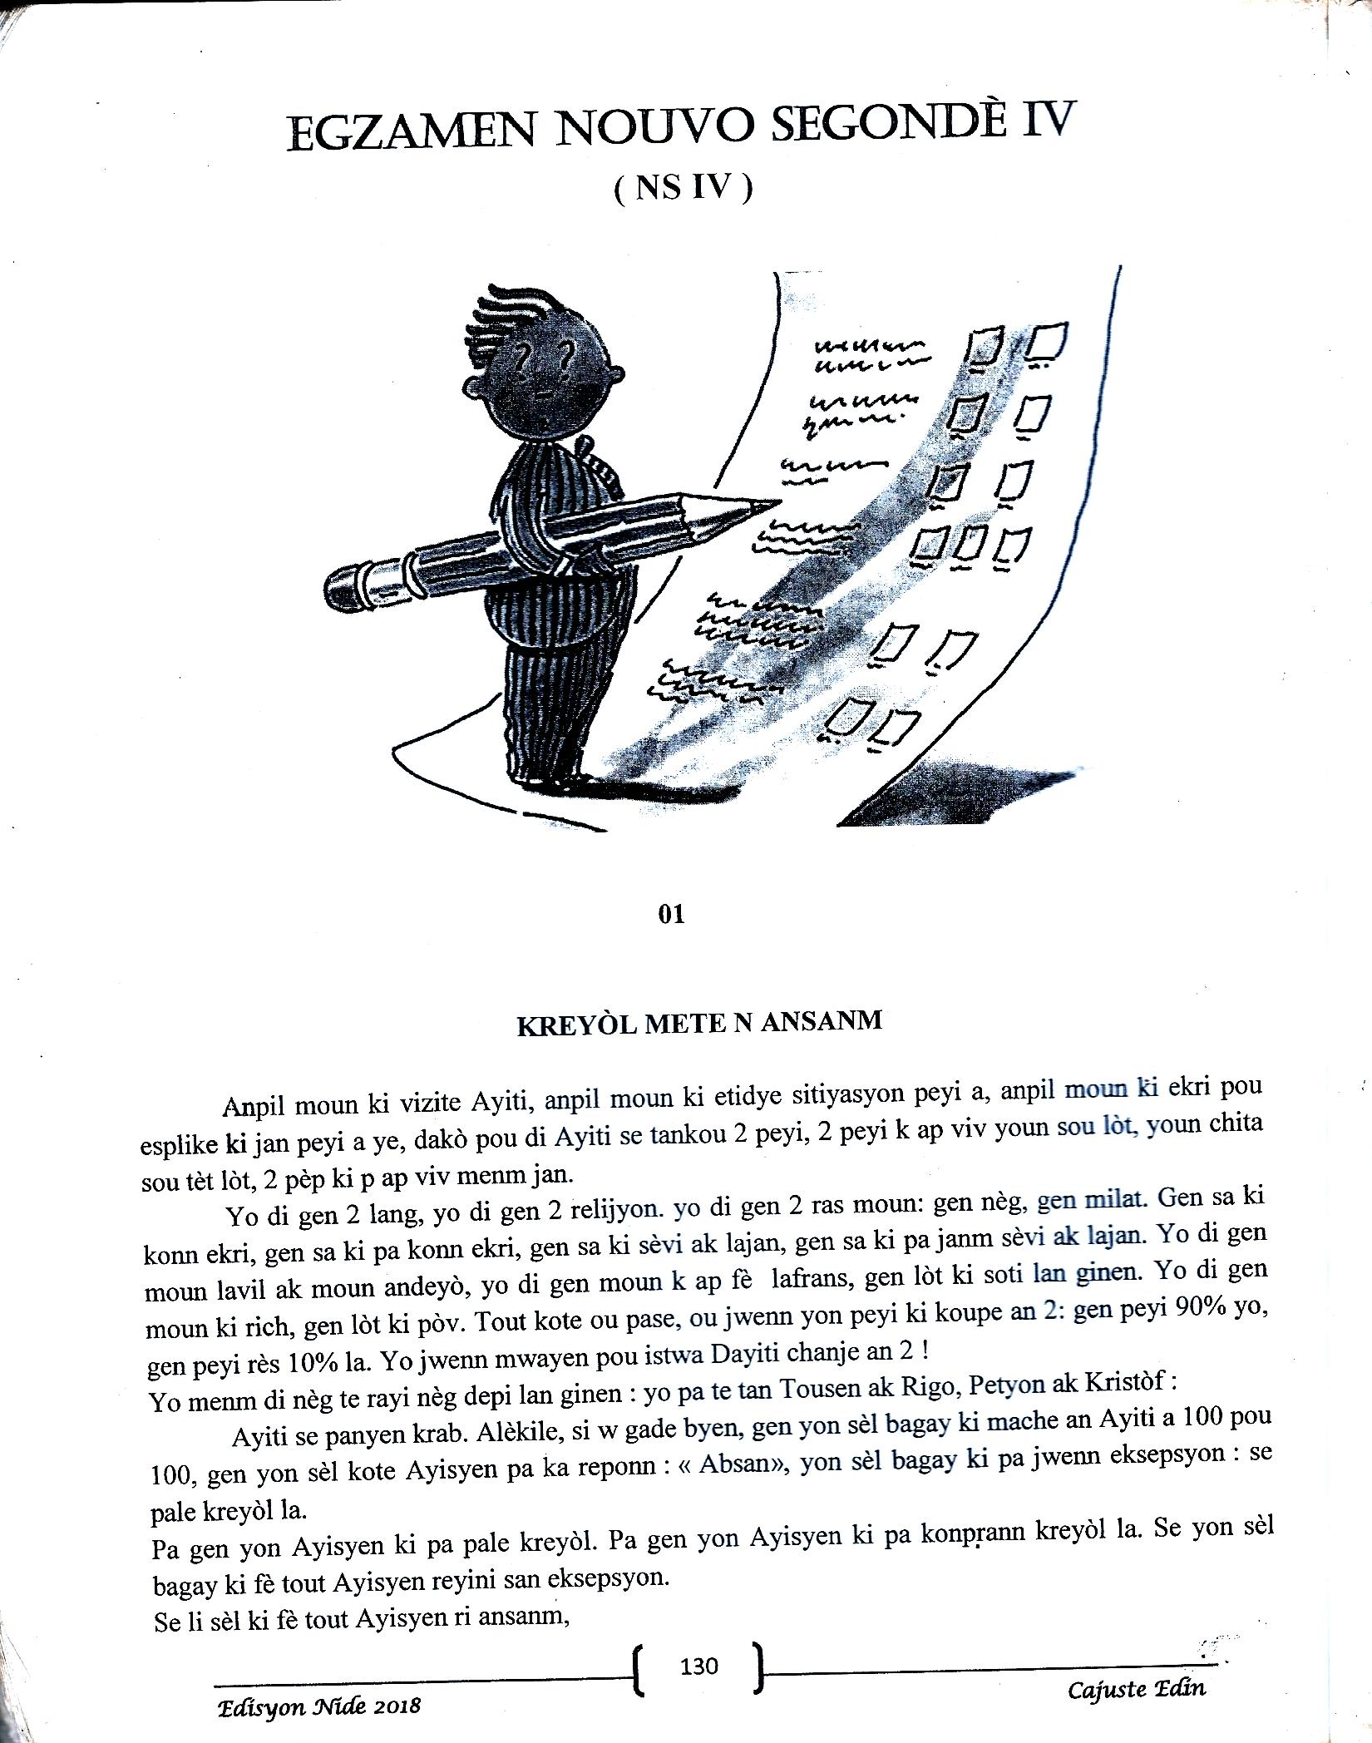
Klas : NS4. Kreyòl
Siyati : ………………………………………. Non :………………….………………..

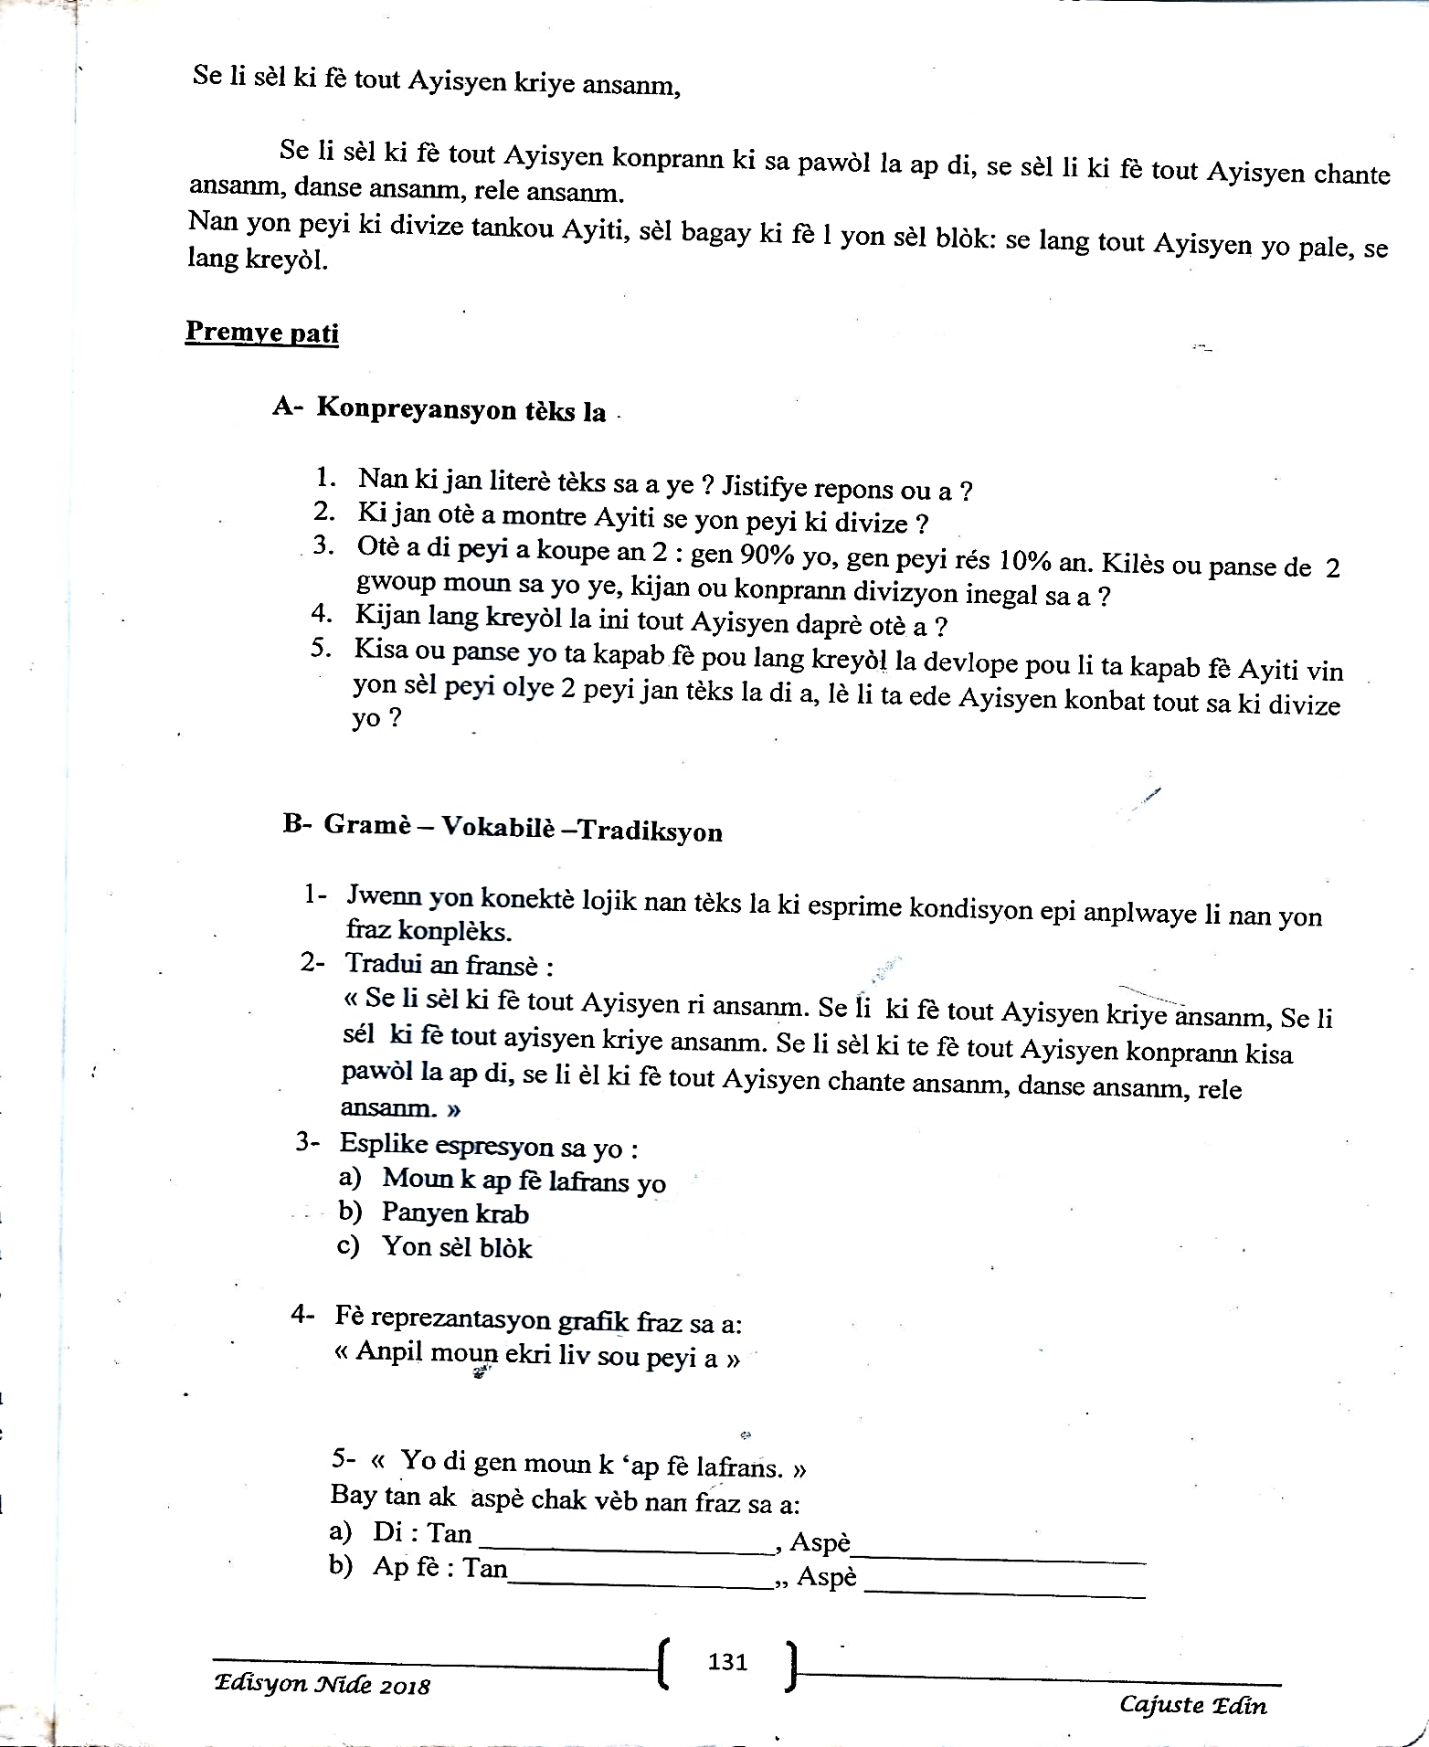

30 p

5p
5p

6p
10 p

« Direktè lekòl la òganize yon chanpyona foutbòl »

5- Fè 2 fraz konplèks pa jikstapozisyon, de fraz konpléks pa kowòdinasyon. 8p

6- Kisa yon vèb seryèl ye ? bay yon egzanp nan yon fraz.4p

7- Bay kategori gramatikal mo souliye yo 8p
- Anpil bagay timoun aprann nan lekòl fèl rayi tèt li
- Gen anpil liv se blan ki ekri yo, gen kèk se Ayisyen

8- Ki anfaz nou jwenn nan fraz sa. 4p
Melon an, jak manje l.

Pwodisyon ekrit (20p)
Pwodwi yon tèks agimantatif pou montre enpòtans lang kreyòl nan peyi d’Ayiti.

